Möhrensuppe

Zutaten: 1 Kg Möhren
3 Kartoffeln
2 Zwiebeln
1 TL Chili
1 TL Knoblauch oder 1 Knoblauchzehe
1 TL Kardamom
2 TL Ingwer
200 ml Mandelmilch
1 Liter Gemüsebrühe
Salz und Pfeffer

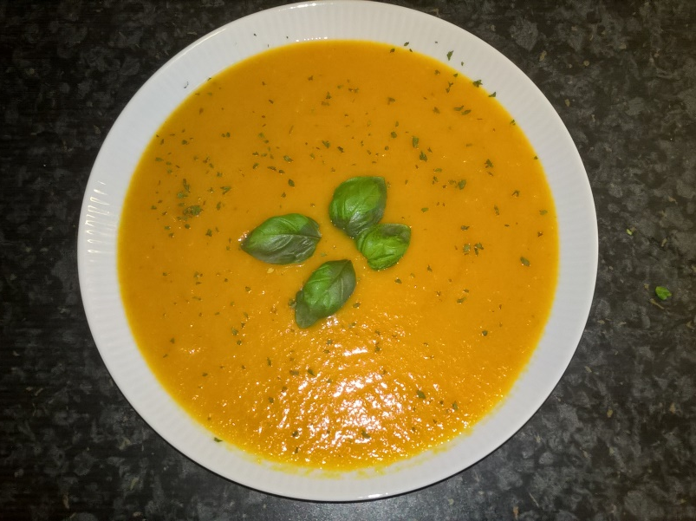
Zubereitung: Möhren, Kartoffel, Zwiebel und Knoblauch schälen und in kleine Stücke schneiden. Diese Zutaten mit der Gemüsebrühe in einen Topf geben, mit Chili, Kardamom und Ingwer würzen und kochen, bis die Zutaten gar sind. Die Suppe pürieren und mit Salz und Pfeffer abschmecken.

